

Alerta sobre el brote de sarampión

**Las autoridades locales han detectado casos de sarampión en la comunidad. Esta enfermedad se propaga con mucha facilidad.**

**Llame al número que aparece a continuación antes de entrar** si:

* Ha estado cerca de alguien con sarampión
* Ha estado en lugares de exposición o se les ha notificado una posible exposición
* Tiene fiebre
* Tiene sarpullido o erupciones en la piel
* Tiene secresión nasal
* Tiene tos
* Tiene Irritación o secreción ocular

Teléfono: ___________________________________

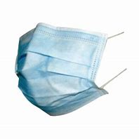A las personas con estos u otros signos de sarampión se les pedirá que usen cubrebocas o mascarilla. También es posible que tenga que esperar en otra sala mientras espera a su proveedor de atención médica. **Esto nos ayudará a protegerle a usted**, a los demás pacientes y al personal.